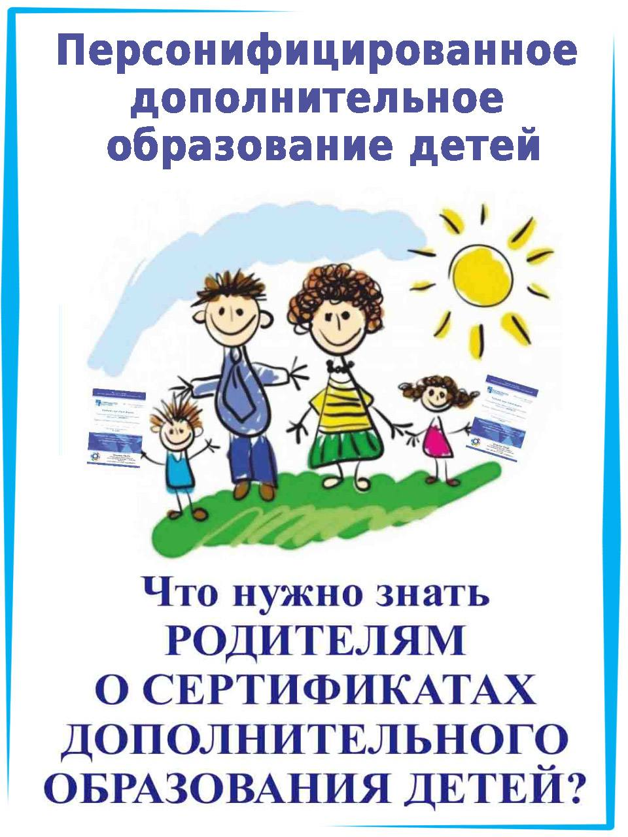
Уважаемые родители!
Сертификат – это инструмент для поддержки качественных программ дополнительного образования детей. Он определяет количество бесплатных программ дополнительного образования, которые сможет посетить Ваш ребёнок. Установлена квота бесплатных кружков (в среднем 3 кружка). Введение системы персонифицированного финансирования позволит родителю централизованно на портале получить информацию обо всех кружках и секциях, доступных для посещения ребенком. Сертификат позволяет частично или полностью погашать плату в организациях дополнительного образования, вошедших в реестр сертифицированных программ на портале персонифицированного финансирования. Если ребёнку нравится посещать кружок или секцию, она будет поддержана сертификатом.

